VII ENCONTRO DE EXTENSÃO UNIVERSITÁRIA DA UNIVERSIDADE FEDERAL DE CAMPINA GRANDE
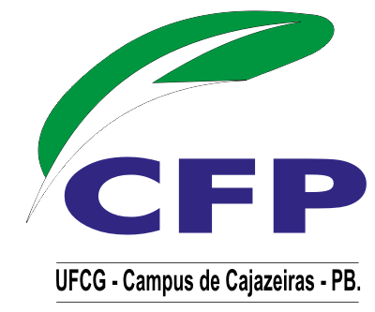

A UNIVERSIDADE NA ESCOLA: EXPERIÊNCIAS E PRÁTICAS DE ENSINO NA ESCOLA ESTADUAL DE ENSINO MÉDIO CRISTIANO CARTAXO

Josenilton Patrício Rocha
Ana Cristina Ferreira Neta²

Este trabalho faz parte do Projeto de Extensão denominado “A Universidade na Escola”, desenvolvido na Escola Estadual de Ensino Fundamental e Médio Cristiano Cartaxo na cidade de Cajazeiras- PB no ano de 2012. Teve como público alvo duas turmas do ensino médio na modalidade EJA.O objetivo principal foi oferecer ao alunado palestras de temas atuais da área de Geografia que permitissem ampliar e aprofundar os seus conhecimentos, bem como permitir que a Universidade participasse mais ativamente no desenvolvimento local. Os procedimentos metodológicos abrangeram os seguintes pontos: a) levantamento bibliográfico, seleção, leitura, fichamento e discussão sobre os temas, b) preparação do material para ser distribuídos com os alunos e, c) definição das estratégias pedagógicas e recursos didáticos a serem aplicados.No final do desenvolvimento do Projeto (2012.2), constatou-se que apesar das dificuldades enfrentadas durante a execução do mesmo os resultados foram considerados satisfatórios destacando-se a importância do mesmo para o discente, uma vez que oferece ao mesmo a oportunidade em participar de um projeto acadêmico na área de ensino, o que lhe proporciona uma maior experiência em sala de aula e, para a Escola, particularmente para o alunado, que a partir desse projeto tem a oportunidade de ampliar e aprofundar os seus conhecimentos.

Palavras-Chave: Educação de Jovens e Adultos; Ensino de Geografia, Escola Pública.

¹Prof. Dr.Josenilton Patrício Rocha, Professor de Geografia da Unidade Acadêmica de Ciências Sociais do Centro de Formação de Professores/UFCG e Coordenador do Projeto. 2 Ana Cristina Ferreira Neta, aluna do Curso de Geografia da Unidade Acadêmica de Ciências Sociais/Centro de Formação de Professores da UFCG e bolsista do PROBEX-UFCG-2012.

